Thomas Schäfer sa stáva novým predsedom dozornej rady ŠKODA AUTO

- Thomas Schäfer, predseda predstavenstva značky Volkswagen Osobné vozidlá a vedúci skupiny objemových značiek, sa stáva nástupcom Murata Aksela, ktorý odstupuje z funkcie predsedu dozornej rady a naďalej ostáva jej členom.
- Thomas Schäfer: „ŠKODA je v rámci skupiny objemových značiek silnou, jasne profilovanou značkou, ktorá bude svojím dielom prispievať k zvyšovaniu synergických potenciálov.“
- Skupina objemových značiek má jasný cieľ: znižovanie nákladov a komplexnosti.

Bratislava, 15. júl 2022 – Thomas Schäfer, predseda predstavenstva značky Volkswagen Osobné vozidlá a vedúci skupiny objemových značiek, sa k 15. júlu ujíma funkcie predsedu dozornej rady ŠKODA AUTO. Stáva sa nástupcom Murata Aksela, ktorý z tejto funkcie odstupuje a zostáva členom daného grémia. Týmto krokom prichádza k ďalšiemu zintenzívneniu a urýchleniu spolupráce v rámci skupiny objemových značiek tak, aby bolo možné zvyšovať synergické potenciály. Cieľom je výrazné a trvalé znižovanie nákladov a komplexnosti.

Predseda dozornej rady ŠKODA AUTO Thomas Schäfer zdôrazňuje: „ŠKODA AUTO je v rámci koncernu zodpovedná za rozvíjajúce sa trhy, medzi ktoré patrí napríklad India a severná Afrika. Rovnako tak je zodpovedná aj za projekty ako napríklad vývoj budúcej generácie modelov Volkswagen Passat a ŠKODA SUPERB. Aj zodpovednosť za globálnu platformu MQB A0 ukazuje, aké silné postavenie značka v koncerne má. V rámci skupiny objemových značiek má ŠKODA významné miesto a svojimi kompetenciami bude zásadným spôsobom prispievať k zvyšovaniu synergických potenciálov. Cieľ je jasný: prostredníctvom úzkej spolupráce značiek výrazne a trvalo znižovať náklady a komplexnosť.“

Skupina objemových značiek sa skladá z koncernových značiek Volkswagen Osobné vozidlá, ŠKODA, SEAT/Cupra a Volkswagen Úžitkové vozidlá. Hospodársky výsledok skupiny objemových značiek sa vo štvrťročnej správe koncernu Volkswagen vykazuje od prvého štvrťroka tohto roka separátne. Thomas Schäfer bol nedávno zvolený za predsedu dozornej rady značky Volkswagen Úžitkové vozidlá a za predsedu dozornej rady značiek SEAT/Cupra.

Pre ďalšie informácie, prosím, kontaktujte:
Zuzana Kubíková, PR manager ŠKODA AUTO Slovensko s.r.o.
M: +421 904 701 339
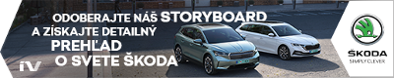
zuzana.kubikova2@skoda-auto.sk
 | /SkodaAutoSK |  | /SkodaAutoSK

Fotografie k téme:

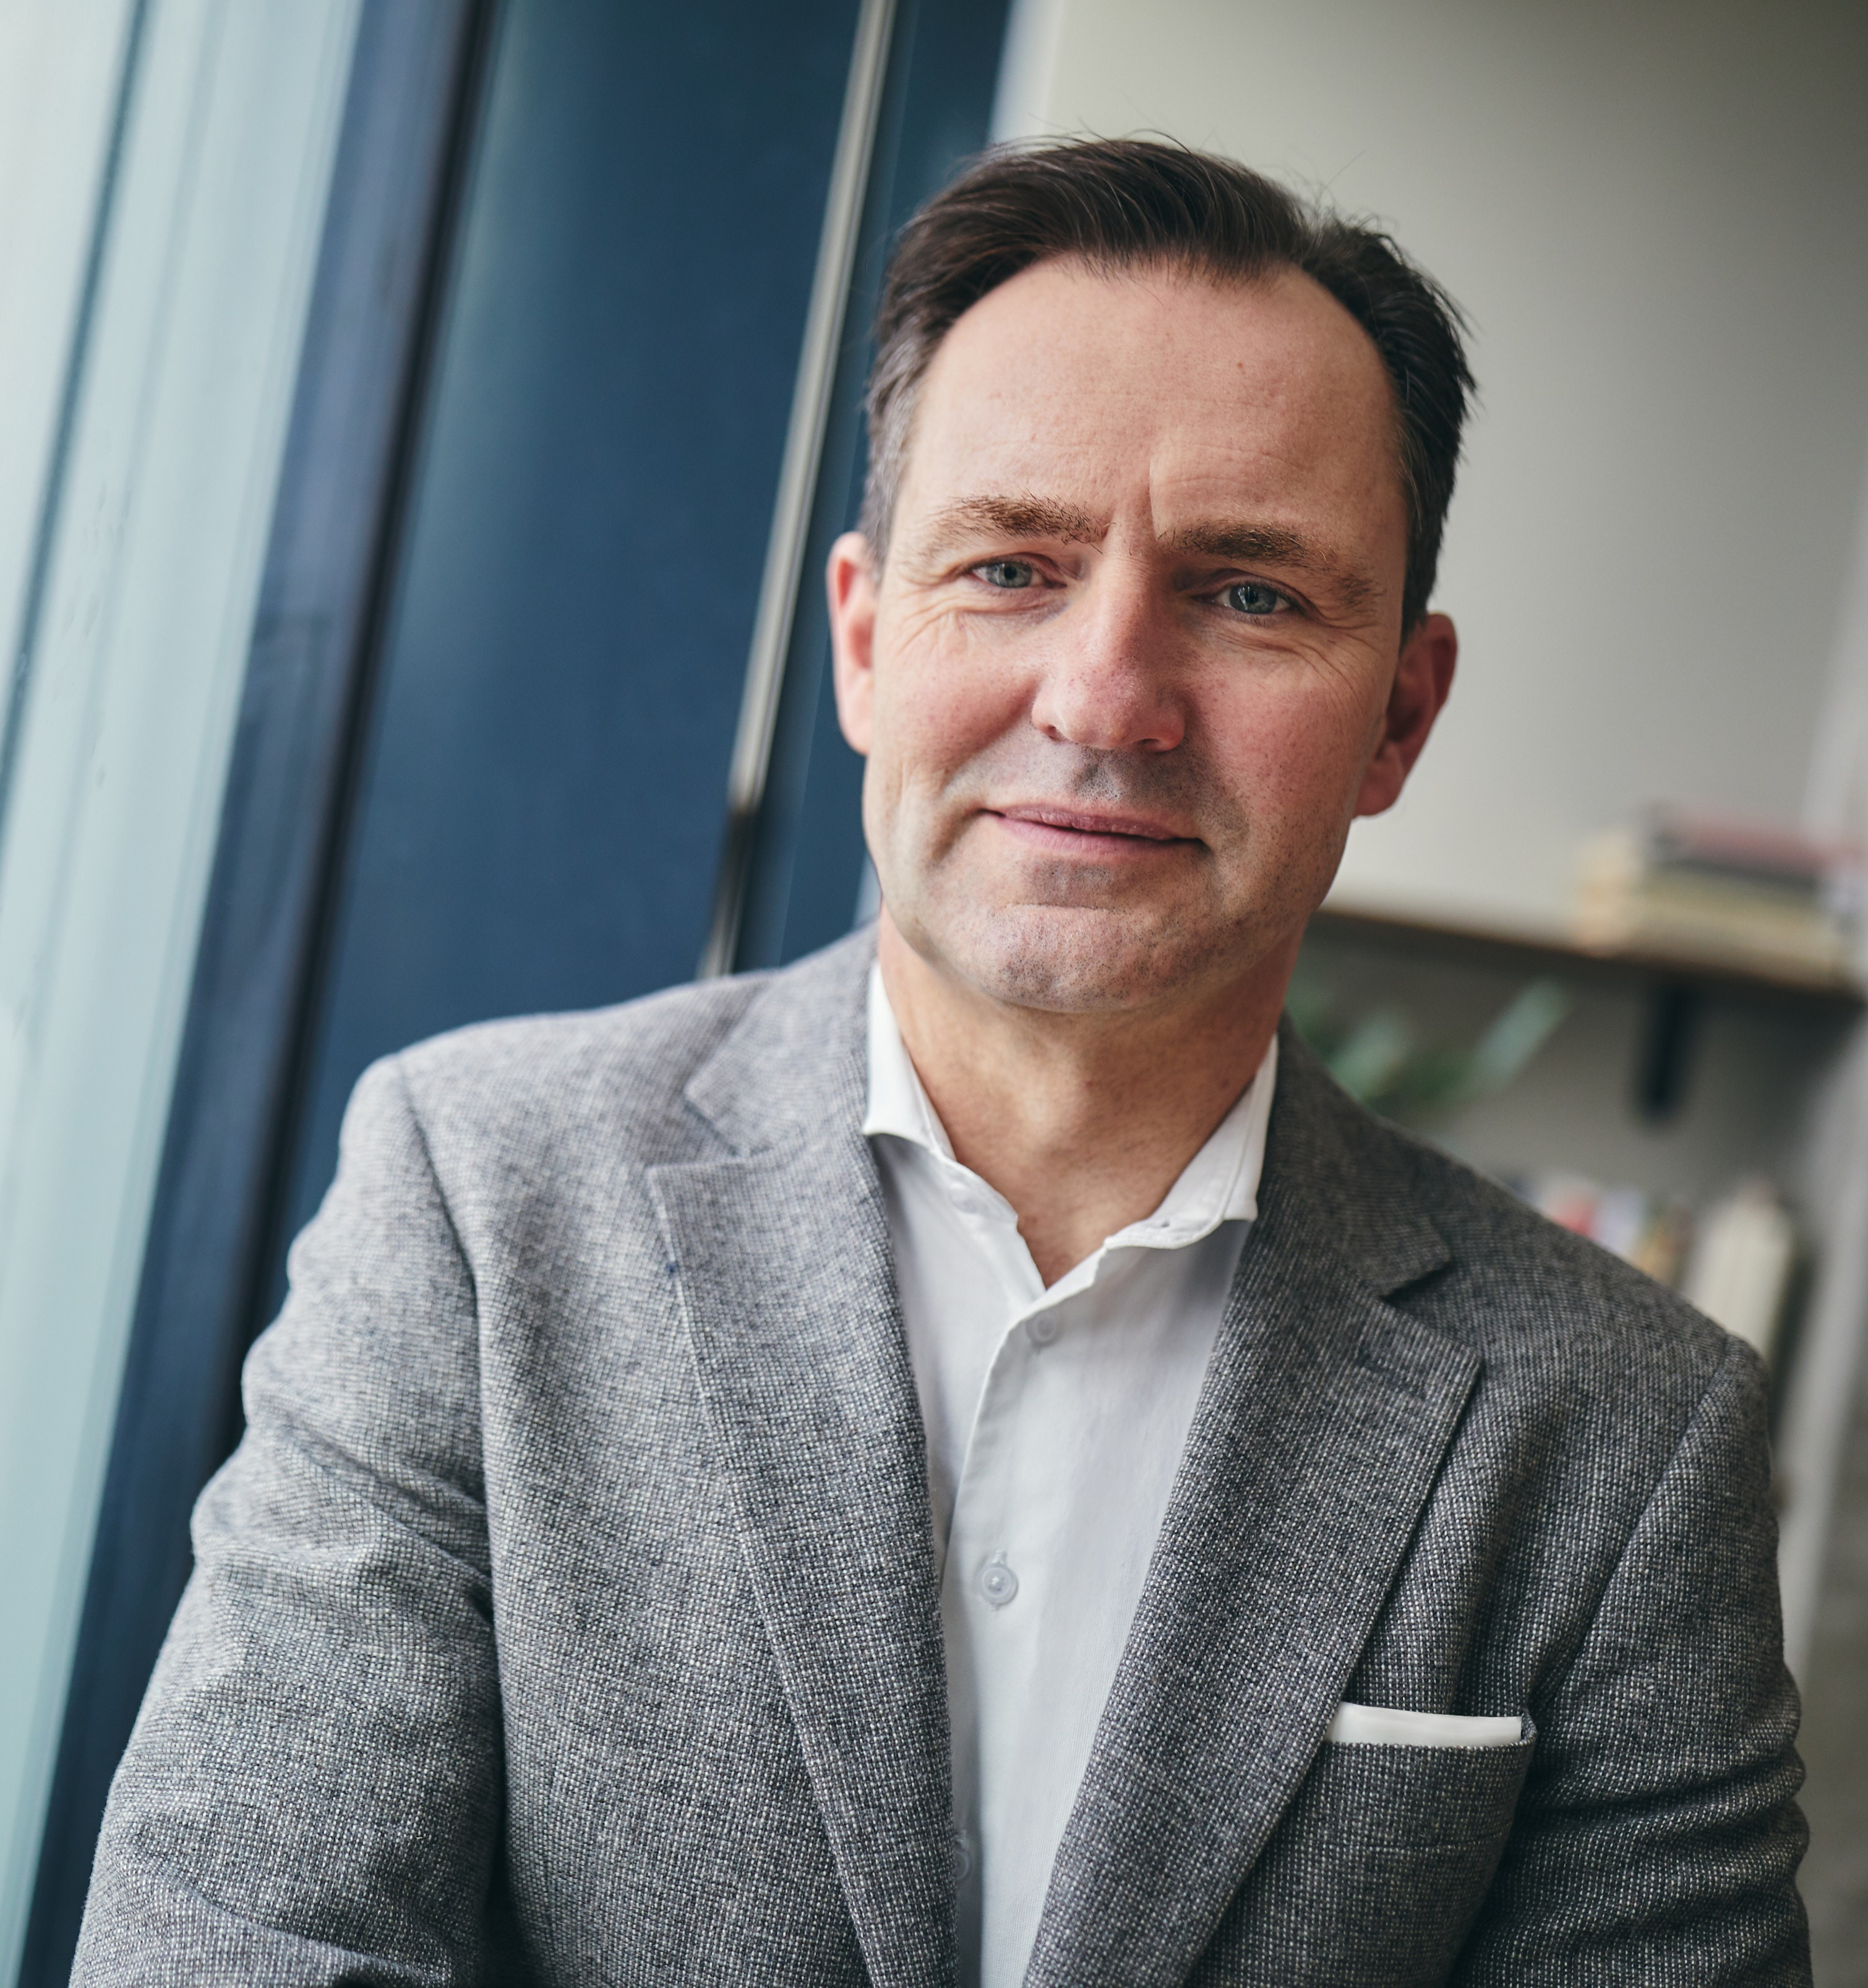 | Thomas Schäfer sa stáva novým predsedom dozornej rady ŠKODA AUTO  Thomas Schäfer sa stáva nástupcom Murata Aksela, ktorý odstupuje z funkcie predsedu dozornej rady a zostáva jej členom. Cieľom je výrazné a trvalé znižovanie nákladov a komplexnosti v rámci skupiny objemových značiek.

ŠKODA AUTO
- sa v novom desaťročí úspešne riadi stratégiou „NEXT LEVEL – ŠKODA STRATEGY 2030“;
- sa usiluje o to, aby sa do roku 2030 pomocou atraktívnych ponúk vo vstupných segmentoch a vďaka ďalším modelom s elektrickým pohonom zaradila medzi päť najpredávanejších značiek v Európe;
- smeruje na pozíciu najúspešnejšej európskej automobilky na dôležitých rastových trhoch ako je India a severná Afrika;
- v súčasnosti zákazníkom ponúka 12 modelových radov osobných automobilov: FABIA, RAPID, SCALA, OCTAVIA, SUPERB, KAMIQ, KAROQ, KODIAQ, ENYAQ iV, ENYAQ COUPÉ iV, SLAVIA a KUSHAQ;
- v roku 2021 dodala zákazníkom po celom svete viac ako 870 000 vozidiel;
- je už 30 rokov súčasťou koncernu Volkswagen, jedného z globálne najúspešnejších výrobcov automobilov;
- v koncernovom zväzku samostatne vyvíja a vyrába okrem vozidiel aj komponenty ako motory a prevodovky;
- prevádzkuje tri výrobné závody v Českej republike, ale výrobné kapacity má aj v Číne, v Rusku, na Slovensku a v Indii, a to väčšinou prostredníctvom koncernových partnerstiev. Okrem toho aj na Ukrajine v spolupráci s lokálnym partnerom.
- celosvetovo zamestnáva 45 000 ľudí a je aktívna na viac ako 100 trhoch.

